麻醉部簡介

半個世紀之前，釋證嚴法師(證嚴上人)看到台灣後山偏鄉民眾的貧病無助、無以為繼，於是發願以「為佛教、為眾生」之初心，尊重生命的理念，秉持「人傷我痛、人苦我悲」的大愛，排除萬難、歷經多次挫折，創設了花蓮慈濟醫院，並於1986年8月17日正式落成啟用。開院之初，醫院僅有250張床位，至今已增至972張床位，並有員工3000名。本院照顧了宜花東近90萬的民眾之健康，使其不必再盤山過嶺地去西部尋求醫治。反而，本院的醫療水準也已吸引了來自台灣其他地區、甚至國外的民眾，不遠跋涉而來。經過多年的努力，花蓮慈濟醫院成為台灣東部唯一的醫學中心。

上人開示的『分秒不空過、縮小自己』。林欣榮院長要求的「能」的醫療哲學⎯『別人能，我們也能；別人不能的，我們更要能』。據此，麻醉部同仁在醫療專業上精進與承擔，配合各科的麻醉需求。2019年本部麻醉服務量計有19307台各式麻醉。臨床麻醉包括手術室內(19間)的各類術式的麻醉。手術室外的麻醉則包括:腸胃科內視鏡檢、放射科血管介入、心臟科血管介入、放射腫瘤科的放射射源置入、產科減痛分娩、及疼痛中心等任務。平日作業則涵蓋麻醉前評估、麻醉中監測、麻醉後恢復。除了依循標準作業流程以障病患安全之外，本部亦追求更高的麻醉品質，例如，止痛，止吐，保溫，安全氣道處置，各項侵入性與非侵入性的生理監測，合宜使用神經肌肉阻斷劑、吸入性與靜脈注射麻醉劑、各類反轉劑與擷抗劑。上述的病患安全與品質幸有院長室醫秘的李毅主任協助把關。本部目前共有17名麻醉專科醫師、9位住院醫師、麻醉專科護理師編制55名、麻醉恢復室護理師16名、庶務員3名、疼痛護理師1名書記2名、及醫務行政助理1名。臨床麻醉業務由楊曜臨副部主任、潘慧姗護理長、及尤心妤護理長領導，並由徐中平副院長督導。除了配合政府政策與健保要求之外，本部醫療策略遵循「自給自足、經濟慈悲」的原則。

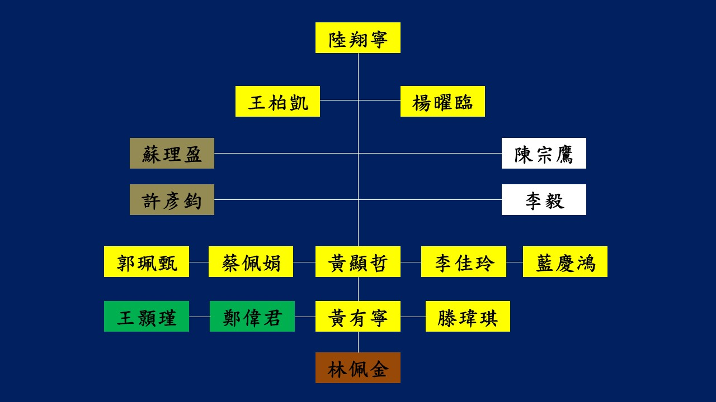

秉持上人「創新研發、培育人才」的指示，本部的教學與研究由王柏凱副部主任(兼醫學院麻醉學科主任、RRC計畫主持人)負責。鄭偉君(教學型主治醫師)與王顥瑾醫師(研究型主治醫師)協助。教學對象包括:醫學生(六年級)、畢業後實習醫師(PGY-1及PGY-2)、各級住院醫師、麻醉專科護理師學員等。本部亦接受短期參訪受訓者。本部的教學由陳宗鷹院長(慈濟大學醫學院院長)督導，研究則有羅慶輝副院長領導的大數據庫研究團隊、及黃志揚副院長團隊鼎力支持。

「沒有最好、只有更好」。本部將繼續努力，秉持「誠正信實」的態度，守護與陪伴宜花東的民眾之健康。

